Formulaire de demande d’appui Prix J’M
A renvoyer rempli par mail à : oddyssee20202024@gmail.com
(seuls les dossiers complets seront étudiés)
Nature et localisation de la structure
Nom de la structure/association : Cliquez ou appuyez ici pour entrer du texte. |  |  | Type de structure :Cliquez ou appuyez ici pour entrer du texte.
Objet social :Cliquez ou appuyez ici pour entrer du texte.
Département :Cliquez ou appuyez ici pour entrer du texte. |  |  | Commune :Cliquez ou appuyez ici pour entrer du texte.
Identité de la personne référente de la structure/association
Nom :Cliquez ou appuyez ici pour entrer du texte. |  |  | Prénom :Cliquez ou appuyez ici pour entrer du texte.
Age :Cliquez ou appuyez ici pour entrer du texte. |  |  | Poste :Cliquez ou appuyez ici pour entrer du texte.
Téléphone :Cliquez ou appuyez ici pour entrer du texte. |  |  | Mail :Cliquez ou appuyez ici pour entrer du texte.
Origine de l’action
Initiateur(s) de l’action | Les jeunes ☐ | Les personnels ☐ |  | La structure ☐ | La ville ☐ | Les parents d’élèves ☐
Circonstance ou élément(s) ayant motivé l’action | Cliquez ou appuyez ici pour entrer du texte.
Liens potentiels avec les dynamiques locales de développement durable (politique du territoire, de la structure, etc.) | Cliquez ou appuyez ici pour entrer du texte.

Descriptif de l’action
Intitulé de l’action : | Cliquez ou appuyez ici pour entrer du texte.
Objectifs de l’action : | Cliquez ou appuyez ici pour entrer du texte.
Tranche(s) d'âges concernées par l’action | 5-8 ans ☐ |  | 9-12 ans ☐ | 13-15 ans ☐ | 16-18 ans ☐ | +18 ans ☐
Nombre de jeunes participant au projet | Impliqués dans le développement de l’action : Cliquez ou appuyez ici pour entrer du texte.  Bénéficiaires de l’action : Cliquez ou appuyez ici pour entrer du texte.
Activités de l’action et calendrier (entre 1 et 3 activités) | N° | Nom activité |  |  |  | Date de réalisation
 | 1 | Cliquez ou appuyez ici pour entrer du texte. |  |  |  | Cliquez pour dater
 | 2 | Cliquez ou appuyez ici pour entrer du texte. |  |  |  | Cliquez pour dater
 | 3 | Cliquez ou appuyez ici pour entrer du texte. |  |  |  | Cliquez pour dater
Bénéfices / plus-value pour les jeunes | Cliquez ou appuyez ici pour entrer du texte.
Bénéfice(s), plus-value pour la structure ou le quartier | Cliquez ou appuyez ici pour entrer du texte.

ODD abordé(s)
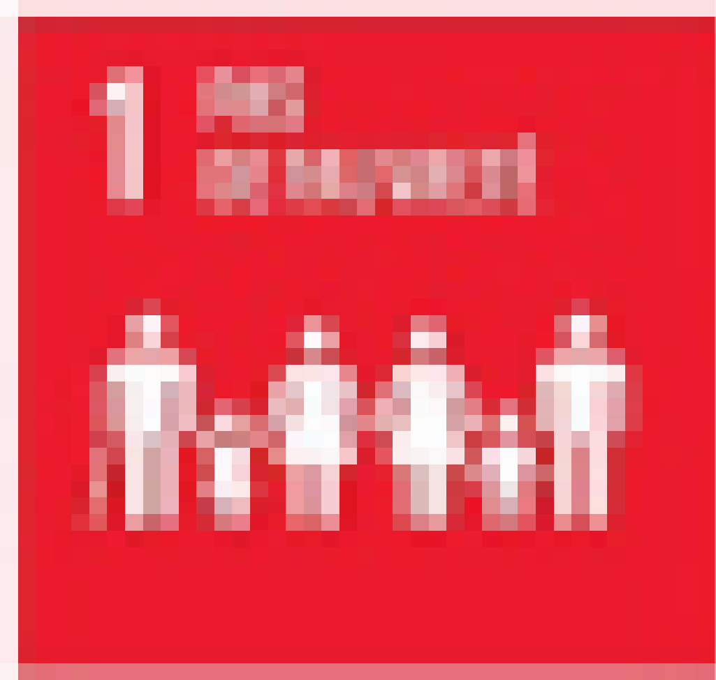 | Pas de pauvreté |  |  | ☐ |  |  | Faim « zéro » |  |  |  | ☐ |  | 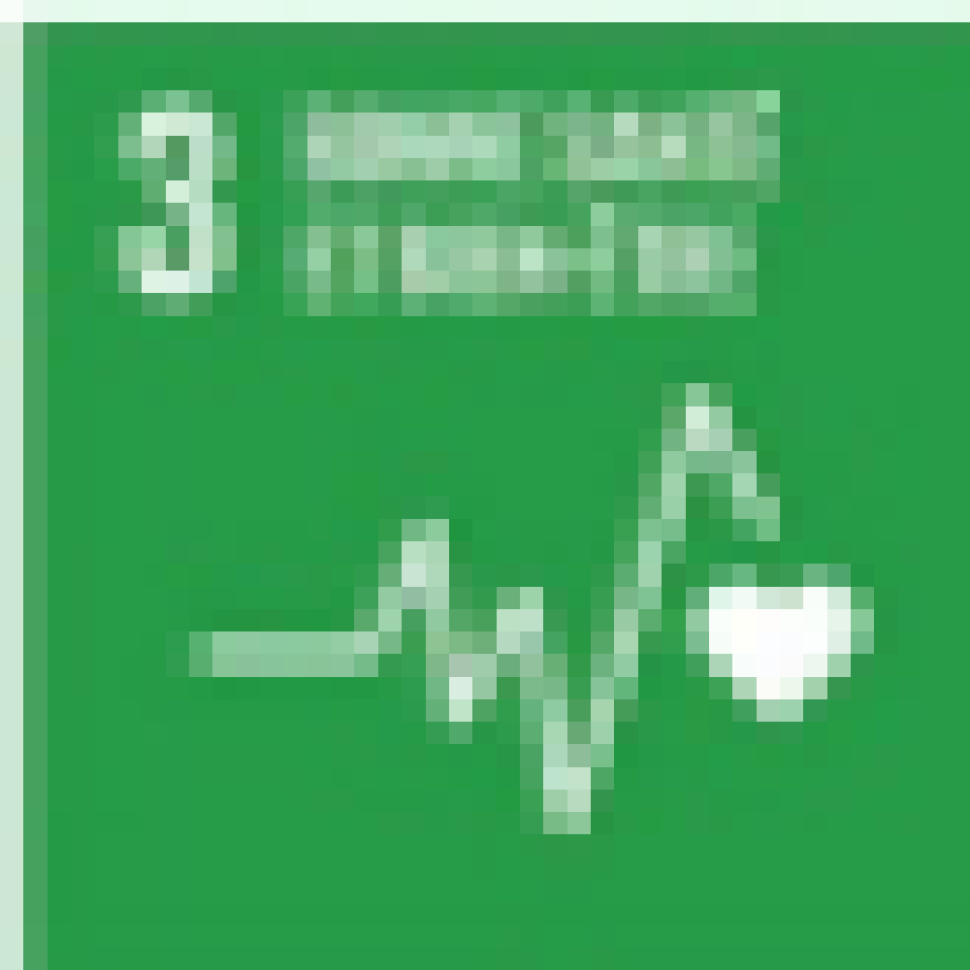 | Bonne santé et bien être |  |  |  |  | ☐ |  |  |  |  |  | Education de qualité | ☐
 | Egalité entre les sexes |  |  | ☐ |  |  | Eau propre et assainissement |  |  |  | ☐ |  |  | Energie propre et d’un coût abordable |  |  |  |  | ☐ |  |  |  |  |  | Travail décent et croissance économique | ☐
 | Industrie innovation et infrastructure |  |  | ☐ |  |  | Inégalités réduites |  |  |  | ☐ |  |  | Villes et communautés durables |  |  |  |  | ☐ |  |  |  |  |  | Consommation et production responsables | ☐
 | Lutter contre les changements climatiques |  |  | ☐ |  |  |  | Vie aquatique |  |  | ☐ |  |  | Vie terrestre |  |  |  |  | ☐ |  |  |  |  |  | Paix, justice et institutions efficaces | ☐
 | Partenaires pour la réalisation des objectifs |  |  | ☐ |  | Pour vous repérer : https://lesmigrationsfontbougerlemonde.com/ressources-odd/
Partenaire(s) mobilisé(s)
Allez-vous mobiliser un ou des partenaires extérieurs ? |  |  |  |  |  |  |  |  |  |  |  |  |  |  |  | Oui ☐ Non ☐
Si oui quel type de partenaire(s) ? |  |  | Collectivités Territoriales ☐ |  |  |  |  |  |  |  |  | Associations ☐ |  |  |  |  |  | Entreprises ☐ |  |  |  |  |  | Parents ☐
 |  |  | Partenaires culturels ☐ |  |  |  |  |  |  |  |  | Institutions publiques ☐ |  |  |  |  |  |  |  |  |  | Etablissements scolaires ☐
 |  |  | Autres : Cliquez ou appuyez ici pour entrer du texte.
Nom(s) et description du rôle du ou des partenaires |  |  | Cliquez ou appuyez ici pour entrer du texte.
Communication et valorisation
Allez-vous communiquer ou valoriser votre action ? |  |  |  |  |  |  |  |  |  |  |  |  |  |  |  | Oui ☐ Non ☐
Si oui, quel type de communication |  |  | Communication interne (personnels, enfants/jeunes) |  |  |  |  |  | ☐ | Communication avec les partenaires de l'établissement (par ex : parents , collectivités, établissements...) |  |  |  |  | ☐ |  | Communication large interne et externe à destination de tout le quartier |  |  |  |  |  | ☐ |  | Communication élargie (articles dans la presse locale, participation à des évènements hors les murs) |  | ☐
Moyens nécessaires à la réalisation de l’activité
Types de dépenses nécessaires ( Achat de matériel, déplacement des élèves, frais d’intervention d’une association, etc.) |  |  |  |  |  |  |  |  |  |  |  |  |  |  |  |  |  |  |  | Coûts
Cliquez ou appuyez ici pour entrer du texte. |  |  |  |  |  |  |  |  |  |  |  |  |  |  |  |  |  |  |  | Cliquez entrer un montant.
Cliquez ou appuyez ici pour entrer du texte. |  |  |  |  |  |  |  |  |  |  |  |  |  |  |  |  |  |  |  | Cliquez entrer un montant.
Cliquez ou appuyez ici pour entrer du texte. |  |  |  |  |  |  |  |  |  |  |  |  |  |  |  |  |  |  |  | Cliquez entrer un montant.
Cliquez ou appuyez ici pour entrer du texte. |  |  |  |  |  |  |  |  |  |  |  |  |  |  |  |  |  |  |  | Cliquez entrer un montant.
Cliquez ou appuyez ici pour entrer du texte. |  |  |  |  |  |  |  |  |  |  |  |  |  |  |  |  |  |  |  | Cliquez entrer un montant.
Total |  |  |  |  |  |  |  |  |  |  |  |  |  |  |  |  |  |  |  | Cliquez entrer un montant.
Type(s) d’appui(s) demandé(s)
Accompagnement technique |  | ☐ |  |  | Conseils méthodologiques sur le développement des séquences pédagogiques
 |  | ☐ |  |  | Mise à disposition d’outils pédagogiques, des ressources sur l'Éducation à la Citoyenneté et à la Solidarité Internationale (ECSI)
Mise en lien avec un tiers |  | ☐ |  |  | Associations portées par des personnes issues des migrations participant de manière active au renforcement des liens entre ici et là-bas
 |  | ☐ |  |  | Institutions ou organismes d’appui aux personnes étrangères issues des migrations
 |  | ☐ |  |  | Associations culturelles locales faisant la promotion des langues et des cultures internationales
 |  | ☐ |  |  | Clubs ou sportifs locaux issus des migrations
 |  | ☐ |  |  | Acteurs intervenant en faveur du développement territorial en France et à l’international
Accompagnement financier |  | ☐ |  |  | Intervention des équipes ODDyssée spécialisées sur les dynamiques Migration et Développement pour participer ou animer une séance pédagogique dans l’établissement
 |  | ☐ |  |  | Intervention d’une organisation de solidarité internationale issues des migrations (OSIM) participant de manière active au renforcement des liens entre ici et là-bas et à l’atteinte des 17 objectifs de développement durable
Accompagnement financier |  | Types de subvention demandés |  |  |  |  |  |  |  |  |  |  |  |  |  |  |  |  |  |  | Montants demandés
 |  | Achat de matériel |  |  |  |  |  |  |  |  |  |  |  |  |  |  |  |  |  |  | Cliquez entrer un montant.
 |  | Financement d’intervention extérieure |  |  |  |  |  |  |  |  |  |  |  |  |  |  |  |  |  |  | Cliquez entrer un montant.
 |  | Frais de visites ou de déplacement des jeunes |  |  |  |  |  |  |  |  |  |  |  |  |  |  |  |  |  |  | Cliquez entrer un montant.
 |  | Autres – préciser : |  |  |  |  |  |  |  |  |  |  |  |  |  |  |  |  |  |  | Cliquez entrer un montant.
 |  | Total : (Subvention maximum 2400€) |  |  |  |  |  |  |  |  |  |  |  |  |  |  |  |  |  |  | Cliquez entrer un montant.

Documents à joindre au formulaire, et à renvoyer par mail à l’adresse : oddyssee20202024@gmail.com :
- RIB de la structure
- statuts au journal officiel de la structure ou équivalents
- Rapport d’activité de l’année 2022 ou par défaut 2021
Pour toute question concernant le projet « ODDyssée les migrations font bouger le monde ! » ou le prix J’M merci de contacter directement l’équipe du projet à l’adresse mail suivante : oddyssee20202024@gmail.com

